要件定義書

目的

本ドキュメントはドラマや映画のセリフの自動解説を行い、電子ノートにまとめる要件定義書。

概要

開発の目的

通勤時にわざわざセリフをChatGPTに入れて解説して張り付けてという工程に作業効率の悪さを感じた。解説されたもの＋英文があれば個人の英語学習に役立つと感じたため。

プロジェクトの背景

4月の新人研修にてRD、ED、ID工程の説明を受け実践してみようと考えたため。

業務要件

•業務要件一覧

| **項目** | **内容** |
| --- | --- |
| 業務内容 | Excelにある映画・ドラマのセリフから、ChatGPTで用語解説を作成し、Notionに自動登録する業務 |
| 実施担当者 | システム利用者（本人）、開発者（Yukiまたは協力者） |

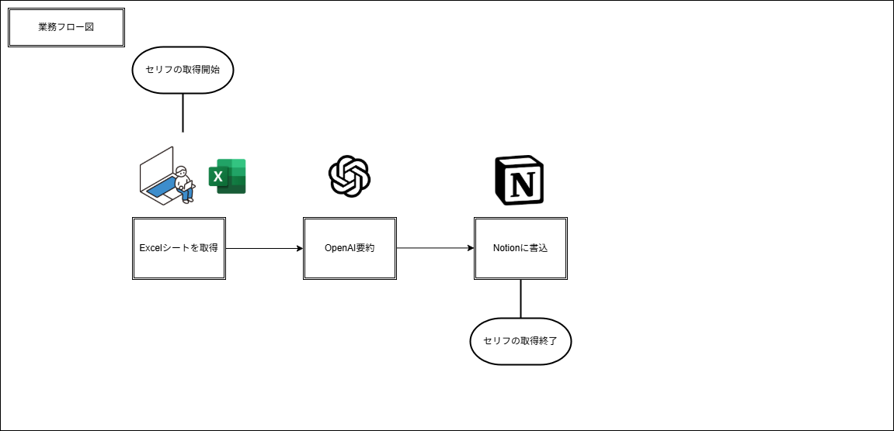•業務フロー図

•規模

初期：1名の個人利用

•時期・時間

使用時期：通勤時に数回、学習・SNS投稿の準備として利用

所要時間：1件あたり約10〜20秒以内で完了（自動処理）

•場所

利用環境：ローカルPC（Windows/Mac）またはクラウド上

接続要件：ChatGPT APIキーとNotion APIキーが必要（インターネット接続必須）

•指標

| **項目** | **数値目標例** |
| --- | --- |
| 1件処理あたりの時間 | 20秒以内 |
| Notionへの登録成功率 | 99%以上 |
| セリフ1日処理件数 | 100件以上（バッチ処理想定） |
| 手作業時間の削減率 | 90%以上（従来比） |

•システム化の範囲

| **区分** | **内容** |
| --- | --- |
| 対象 | Excelデータの読み込み、セリフの自動解説生成、Notionデータベース登録 |
| 対象外 | 音声文字起こし、セリフの自動抽出、Notion外への出力（例：PDF/HTML） |

機能要件

**1. Excelデータの読み込み機能**

* 指定されたExcelファイル（.xlsx）からセリフデータを取得する
* 対応列：A列＝セリフ、B列＝作品名（予定）

**2. ChatGPT APIを使用した用語解説生成機能**

* セリフをChatGPTに渡し、わかりやすい日本語の解説を生成
* 難しい単語・スラングの意味や背景を簡潔に説明するようプロンプト制御

• ✅ 文脈に合った自然な訳

• ✅ 単語・表現の意味

• ✅ 類義語・言い換え例（フォーマル・カジュアルなど）

• ✅ CEFRレベル（可能なら明示）

• ✅ 語源や文化的背景（必要に応じて）

* 応答はUTF-8で処理される

**3. Notion APIを使用した自動登録機能**

* 指定のNotionデータベースに以下の情報を登録：
  + セリフ本文
  + 解説
* 登録結果のステータスログ表示（成功／失敗）

**4. バッチ処理対応**

* 複数行のセリフを一括処理できる（例：1ファイルに50行以上）
* エラーハンドリングあり（API失敗時、該当行をスキップまたはログ記録）

非機能要件

**1. パフォーマンス要件**

* 1件あたりの処理時間は最大10秒以内
* 1ファイル（1000件程度）の処理を10分以内で完了できること

**2. 可用性・安定性**

* ChatGPTやNotionのAPIが一時的に失敗しても再試行またはログ記録で安定運用
* 処理中にExcelファイルの破損や形式ミスがあっても全体が停止しない設計

**3. 保守性・拡張性**

* 将来的に音声入力・文字起こし（Whisper API）などの機能追加が可能な構成
* プロンプトやNotion出力形式のカスタマイズが容易に行える設計

**4. セキュリティ**

* APIキーなどの認証情報は.envファイルなどで安全に管理
* 外部送信するデータ（セリフ）は個人情報を含まない前提で設計

**5. 操作性・ユーザビリティ**

* ローカル実行時にコマンドラインまたはGUIで操作可能にする
* エラーが発生した行や理由をCSVまたはログファイルに出力